Лабораторная работа
Тема 6.1-6.7 Автоматы, внешняя память, геометрия, нечёткие множества, теория игр, машинное обучение и нейронные сети.

Выполнила Коврова Мария
Группы ПИ04

2025
Предметная область №1: Автоматы и регулярные выражения
Алгоритм: Детерминированный конечный автомат (DFA)
1. Краткое описание области определения алгоритма
DFA — это математическая модель, используемая для распознавания строк, удовлетворяющих определённому шаблону. Он применяется в лексических анализаторах компиляторов, проверке формата данных (например, email, номера телефонов), системах поиска по шаблонам.
2. Блок-схема работы алгоритма
Конец(вывод результата)
Проверка конечного состояния
Конец строки?
Обновление состояния
Поиск перехода
Поиск перехода
Чтение символа
Инициализация состояния
Начало

Да
3. Пошаговый анализ
- Устанавливаем текущее состояние в начальное.
- Для каждого символа входной строки:
  - Ищем переход по текущему состоянию и символу.
  - Если перехода нет — строка отвергается.
  - Иначе переходим в новое состояние.
- После обработки всех символов проверяем, является ли текущее состояние принимающим.
4. Программный код на Python
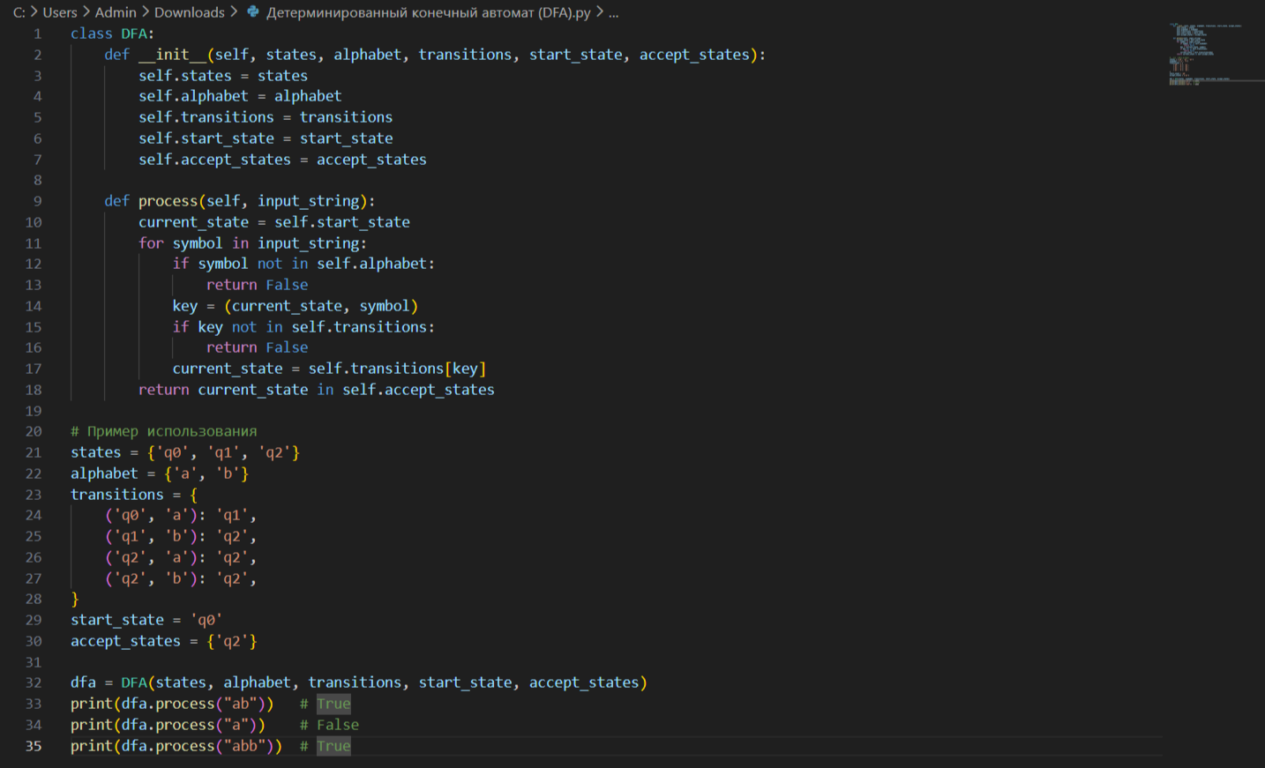
5. Оценка временной сложности
Для строки длины m и автомата с n состояниями, каждый символ обрабатывается за постоянное время — переход определяется за O(1) через таблицу. Итого O(m).
- На практике для DFA с таблицей переходов каждый шаг — хэш-поиск за O(1).
- Память: O(n•|Σ|) для хранения таблицы переходов, где |Σ| — размер алфавита.
Предметная область №2: Алгоритмы во внешней памяти
Алгоритм: External Merge Sort
1. Краткое описание
Сортировка больших объёмов данных, не помещающихся в оперативную память, с использованием временных файлов и многопутевого слияния.
2. Блок-схема
Начало
Конец
Вывод результата
Запись результата
Многопутевое слияние
Запись во временные файлы
Сортировка в памяти
Чтение станков
3. Пошаговый анализ
- Фаза сортировки: входной файл читается чанками (размером с доступную память), каждый чанк сортируется в памяти и записывается в отдельный временный файл.
- Фаза слияния: временные файлы объединяются через приоритетную очередь (min-heap) в один отсортированный файл.
4. Программный код на Python
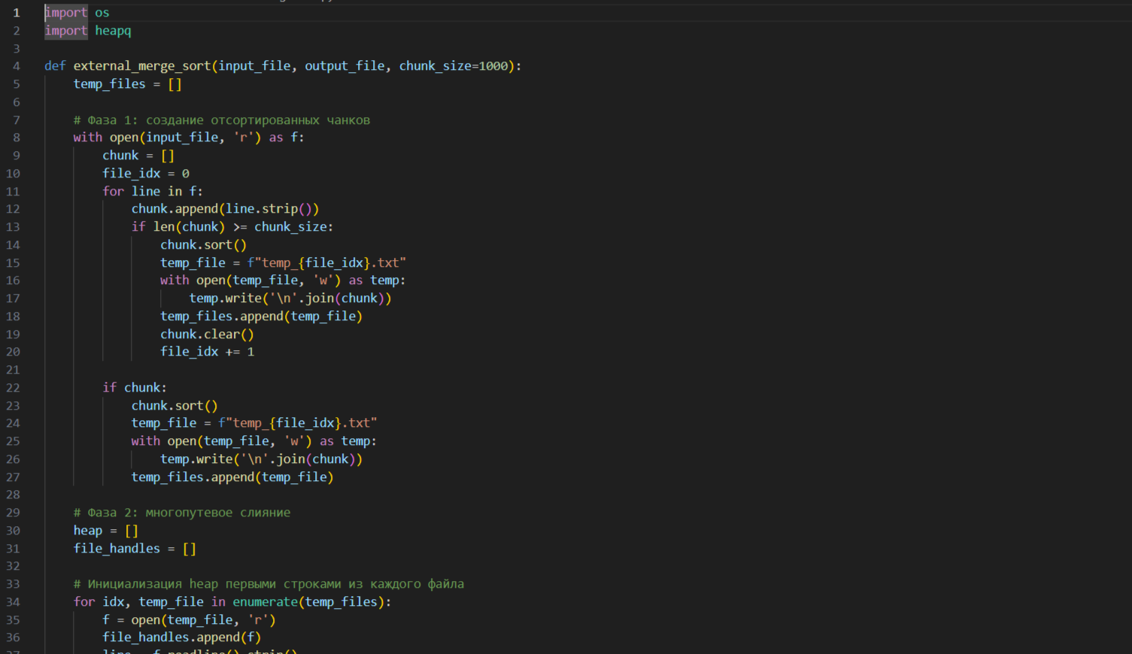
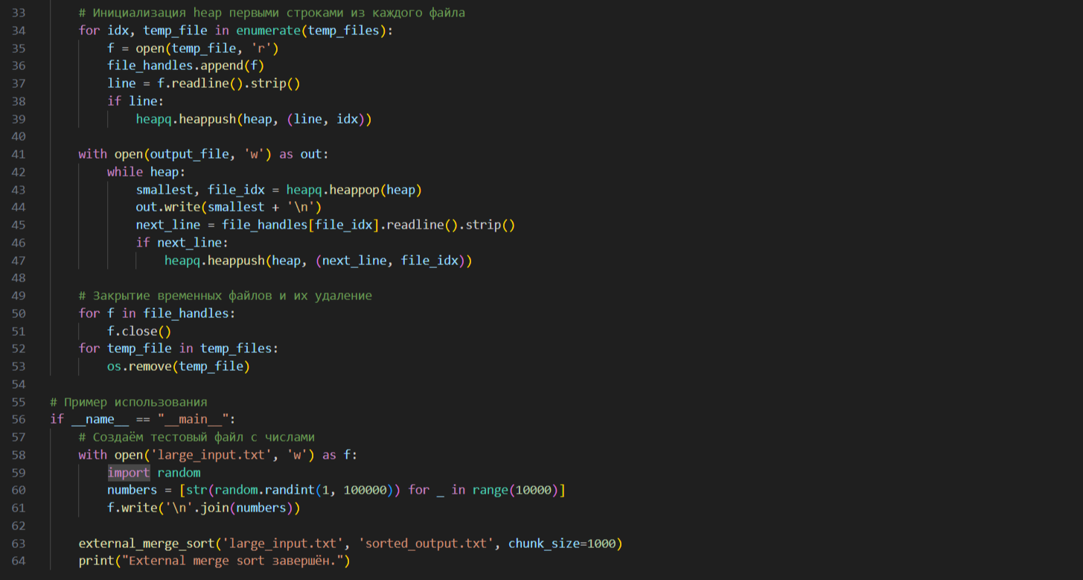
5. Оценка временной сложности
Для N элементов, размера блока B и памяти M, количество фаз слияния — O(log_{M/B}(N/B)). Каждая фаза требует чтения/записи всех данных — O(N/B) операций I/O. Итого O((N/B)•log_{M/B}(N/B)).
- На практике при M >> B и N ~ 10⁹, основное время — операции дискового I/O, не CPU.
- В памяти: сортировка чанка размера M — O(M log M) стандартной сортировкой.
Предметная область №3: Теория игр
Алгоритм: Minimax с Alpha-Beta отсечением
1. Краткое описание
Алгоритм для оптимального принятия решений в играх с нулевой суммой (например, крестики-нолики). Alpha-Beta отсечение сокращает количество анализируемых ходов.
2. Блок-схема
Начало
Конец
Возврат лучшей оценки
Проверка отсечения
Обновление alpha/beta
Рекурсивный вызов для детей
Оценка позиции
3. Пошаговый анализ
- Если достигнута конечная позиция или глубина — возвращаем оценку.
- Для максимизирующего игрока:
  - Инициализируем alpha = -∞.
  - Для каждого хода:
    - Рекурсивно вызываем minimax для минимизирующего игрока.
    - Обновляем alpha.
    - Если beta <= alpha — отсекаем ветвь (beta-отсечение).
- Для минимизирующего игрока аналогично с beta.
4. Программный код на Python
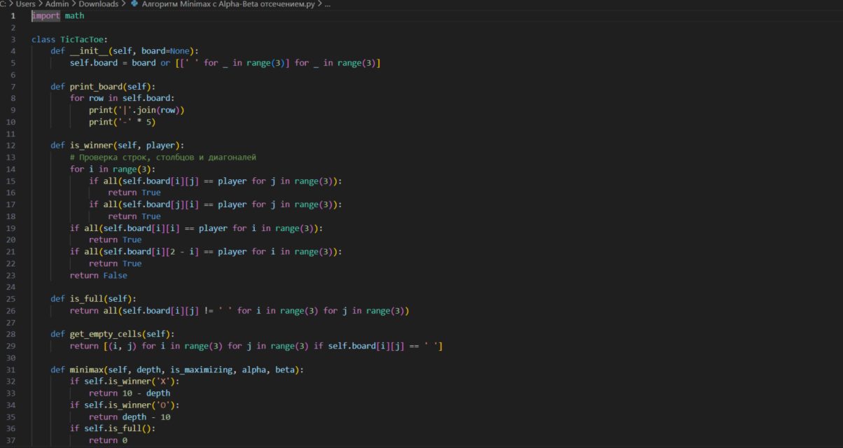
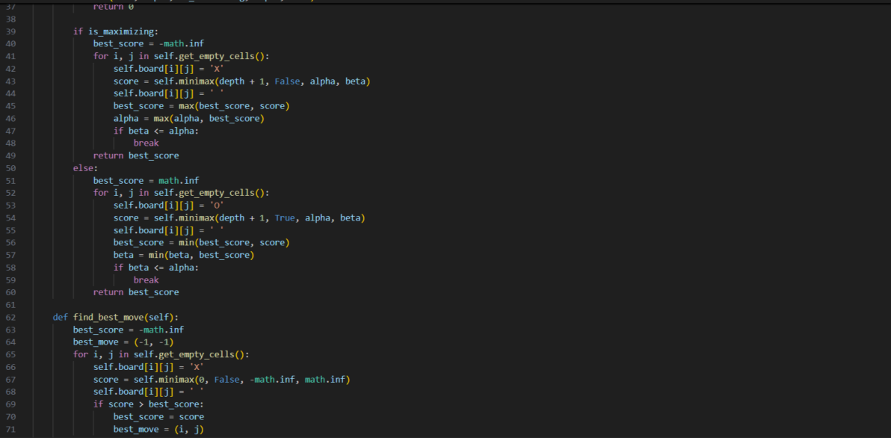
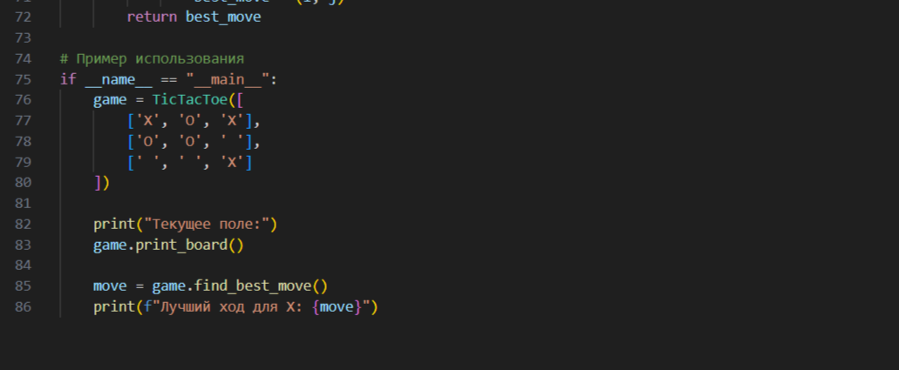
5. Оценка временной сложности
Без отсечений: O(b^d), где b — коэффициент ветвления, d — глубина.
С Alpha-Beta: в лучшем случае O(b^(d/2)), в худшем — O(b^d).
Предметная область№4: Машинное обучение
Алгоритм: K-Means Clustering
1. Краткое описание
Алгоритм кластеризации, разделяющий данные на k кластеров путём минимизации внутрикластерной дисперсии.
2. Блок-схема
Начало
Инициализация центроидов
Проверка сходимости
Пересчет центроидов
Присвоение точек к ближайшим центроидам
Конец
3. Пошаговый анализ
- Инициализируем k центроидов случайно или по алгоритму K-Means++.
- Назначение кластеров: для каждой точки находим ближайший центроид.
- Обновление центроидов: вычисляем среднее всех точек в каждом кластере.
- Повторяем шаги 2–3 до сходимости (центроиды не меняются или максимальное число итераций).
4. Программный код на Python
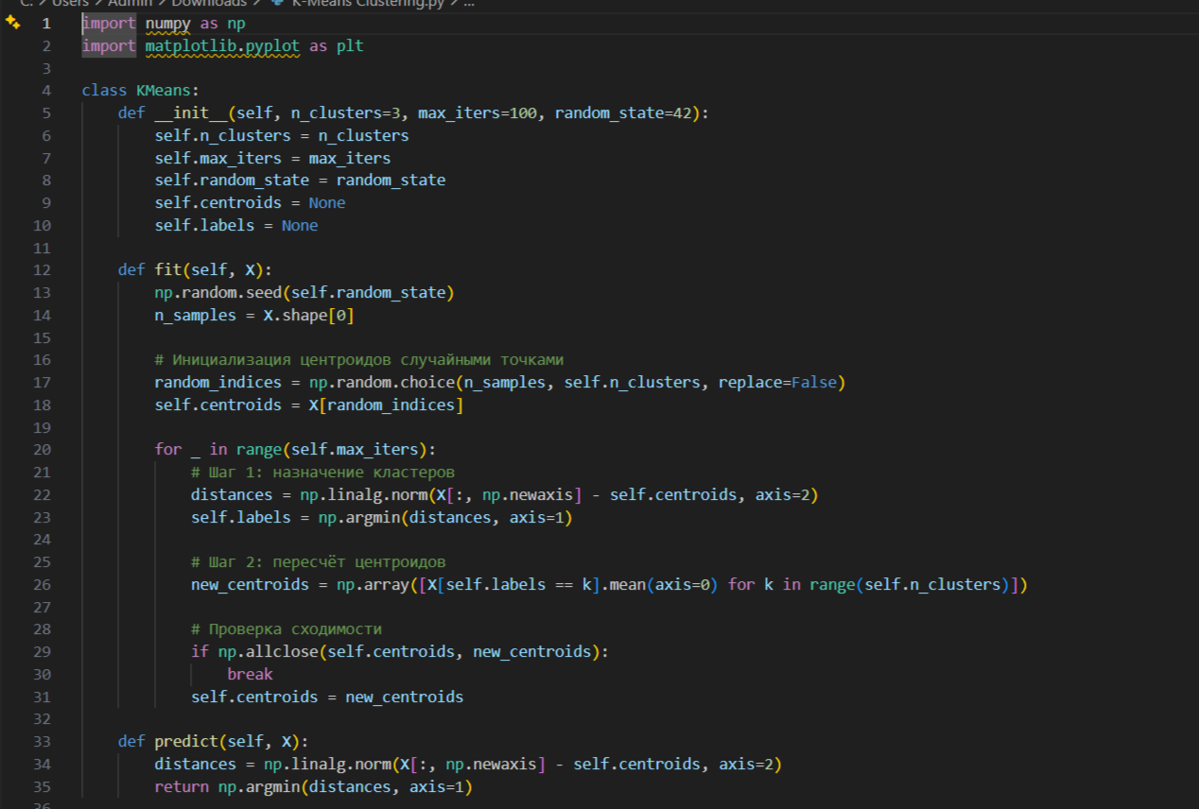
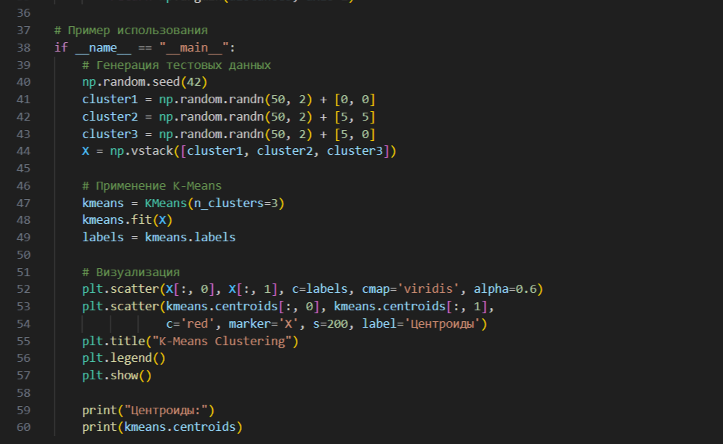

5. Оценка временной сложности
Для n точек в d-мерном пространстве и k кластеров, каждая итерация требует вычисления расстояний от каждой точки до каждого центроида — O(n•k•d). При i итерациях до сходимости — O(n•k•d•i).
- На практике K-Means сходится быстро, часто i < 100 даже для больших n.
- Ускорения: использование треугольного неравенства (Elkan's algorithm) сокращает расчёты расстояний, уменьшая множитель k на практике.

